Задание для 1, 2, 3 группы кружка «Оздоровительный фитнес» на 8 апреля.
Упражнения для девочек для укрепления мышц бедра и ягодиц.
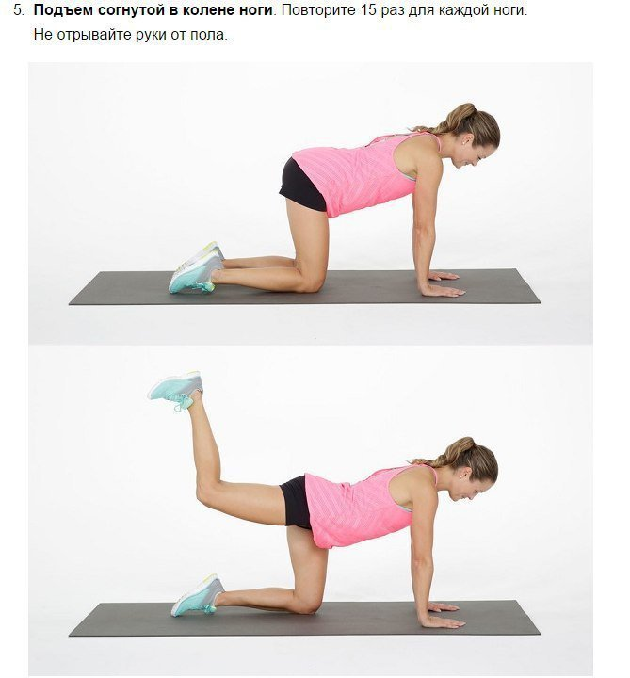
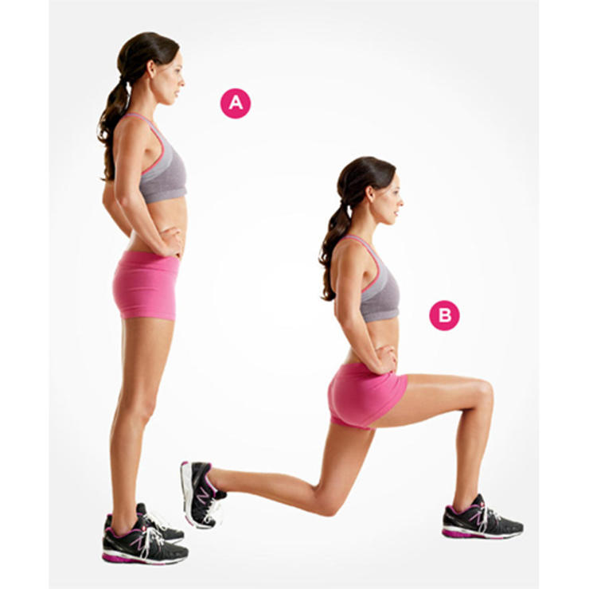
Упражнения выпады: руки на пояс, поочередно делаем выпады правой и левой ногой под углом 90°, спина прямая, на каждую ногу по 20 раз 3 подхода.
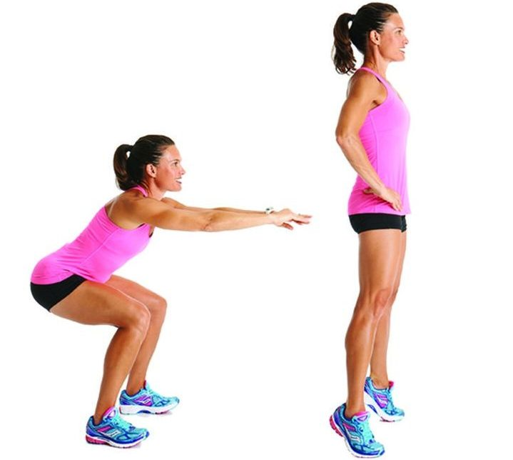
Упражнение приседание с прыжком вверх: ноги на ширине плеч, руки перед собой, приседаем как можно ниже при разгибании выпригиваем вверх 20 раз 3 подхода.
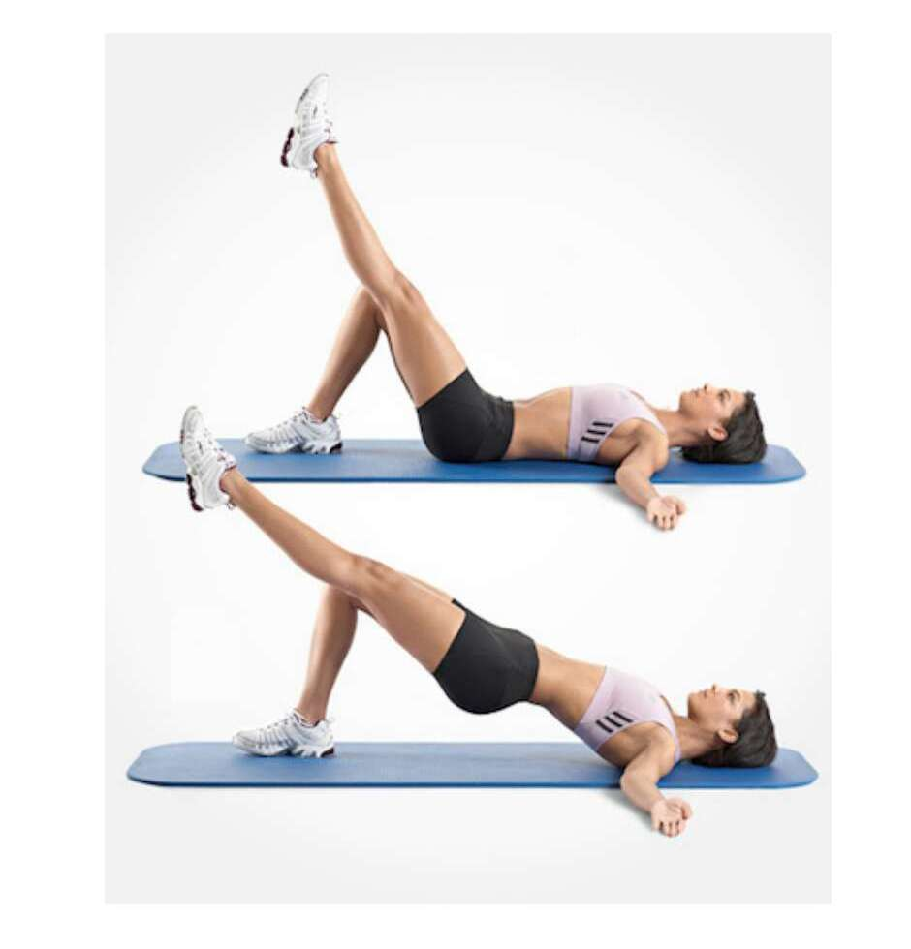
Упражнение мостик: ложимся на спину ноги согнуты в коленях руки в стороны поднимаем бедра от пола опираемся на лопатки при этом выпрямляя одну ногу, поочередно на каждую ногу 15 раз 3 подхода.
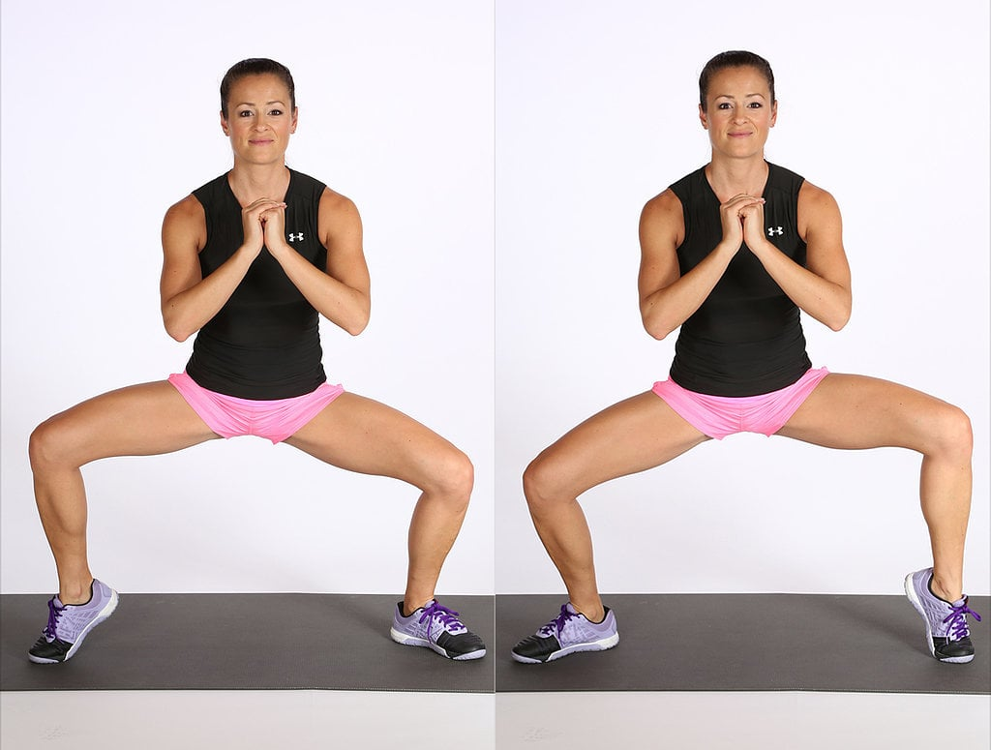
Упражнение сумо: ноги ставим как можно шире, руки к груди, приседаем одновременно поднимаясь на носочки поочередно левой и правой ногами 15 раз 3 подхода.

https://yandex.ru/video/preview/?filmId=17527013296194999178&text=упражнения%20для%20плеч%20в%20домашних%20условиях&path=wizard&parent-reqid=1585652716634913-255561787130396209600219-man2-5842&redircnt=1585652773.1 - видео для мальчиков: "упражнения на плечи в домашних условиях". Для девочек упражнения для подтянутых мышц бедра и ягодиц. Не время забрасывать тренировки!

